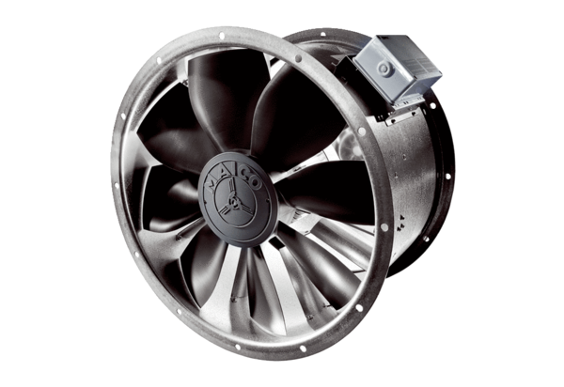Osiowy wentylator kanałowy EZL 25/2 BOpakowanie jednostkowe: 1 sztukaAsortyment: C
Numer artykułu: 0086.0070Producent: MAICO

